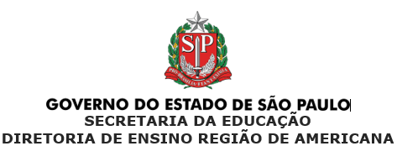

COMUNICADO: /2022
RESPONSÁVEL: Núcleo/Centro
AUTORIZADO POR: Escolher um item.
DATA: Clique ou toque aqui para inserir uma data.
ASSUNTO: Clique ou toque aqui para inserir o texto.
PÚBLICO-ALVO: Clique ou toque aqui para inserir o texto.
PUBLICAR NO SITE DA DIRETORIA DE ENSINO: Escolher um item.

COMUNICADO

RESPONSÁVEL:

Clique ou toque aqui para inserir o texto.
Escolher um item.
Núcleo/Centro

De acordo:

Clique ou toque aqui para inserir o texto.
Escolher um item.
Núcleo/Centro

